
《嵌入式系统原理及应用》
Microcontroller and Interface Technique
研究性专题设计报告
专题名称： | 基于 STM32F103 的智能小车感知与闭环控制系统设计
授课时间： | 2025-2026学年第二学期
班 级： | 机械电子工程专业
设 计 者： | 小组成员：请填写姓名、学号
指导教师：
提交日期： | 202x年x月xx日

摘 要
本文面向机电杯智能小车挑战赛的竞速、网格与任务挑战需求，设计并实现了一套基于 OpenRF1 主控板（STM32F103RCT6）的智能小车感知与闭环控制系统。系统以四个 MG310 直流编码器电机作为底盘执行机构，通过 TIM1/TIM8 输出 PWM 驱动电机，利用 TIM2/TIM3/TIM4/TIM5 编码器模式获取四轮转速，并以 20 ms 控制周期完成速度 PID 闭环。感知层采用八路巡线模块、I2C 超声波测距模块、K230 视觉模块、HWT101CT 单轴陀螺仪、2.42 寸 OLED 屏幕和双模拟舵机等硬件，其中当前源码已实现八路巡线 USART3 通信、超声波软件 I2C 测距、OLED 状态显示、舵机软件 PWM 以及多串口命令调试框架，K230 与陀螺仪按照串口扩展接口纳入系统方案设计。
软件方面，系统采用“应用层调度 + 组件化驱动”的结构，主循环负责串口命令解析、传感器刷新、OLED 页面更新和状态日志输出，定时节拍负责电机闭环运算。巡线算法根据 8 路数字量建立加权偏差模型，并设置普通巡线、增强巡线、自由避障和定距跟随等工作模式。实验调试表明，系统能够完成四轮速度闭环、巡线状态显示、超声波避障阈值判断、串口在线调参和多模式切换，具备参加课程竞赛与后续扩展视觉识别、姿态补偿控制的基础。
关键词：智能小车，STM32F103，八路巡线，PID闭环控制，超声波避障

目 录
摘 要 1
1研究内容与意义 3
1.1研究内容 3
1.2研究意义 4
2 研究现状与发展趋势 4
3 系统总体设计方案 6
3.1系统功能分析 6
3.2总体方案设计 7
3.3设计方案的社会性分析 9
4 系统硬件设计 10
5 系统软件设计 13
6 系统综合调试 16
6.1 系统软硬件综合调试 16
6.2 系统的经济性分析 18
7总结与展望 19
8 小组分工及心得体会 20
参考文献 21
附件1 程序 23
附件2 系统电路原理图 24

1研究内容与意义

1.1研究内容
本研究围绕智能小车的感知、决策、执行和调试四个环节展开，重点完成以下工作。

1. 完成硬件总体方案设计：以 OpenRF1 主控板为核心，组合八路巡线、超声波、OLED、编码器电机、舵机、视觉模块和陀螺仪模块，形成可扩展的智能小车硬件架构。

2. 完成底盘运动控制设计：将四个 MG310 编码器电机映射为 A/B/C/D 四轮，建立目标速度、实测速度和 PWM 输出之间的闭环关系。

3. 完成传感器应用设计：实现八路巡线数字量采集、超声波距离刷新、OLED 状态显示和串口调试命令，形成可观察、可调参的开发流程。

4. 完成竞赛任务逻辑设计：围绕普通巡线、增强巡线、自由避障、定距跟随等场景，设计基于状态机的模式切换和安全停车策略。

5. 完成系统调试与经济性分析：通过串口日志、OLED页面和典型实验记录评估系统响应，并对主要硬件成本进行估算。

1.2研究意义
智能小车是嵌入式系统、传感器技术、运动控制和机器人系统集成的综合平台。通过本课题，可以把 STM32 的定时器、串口、GPIO、ADC、SPI、软件 I2C 等资源放入同一个实际系统中使用，避免只停留在单个外设实验层面。在工程实践上，四轮编码器闭环能够体现实时控制、反馈校正和执行器约束；巡线与避障任务能够体现传感器数据融合、状态机设计和异常处理；OLED 与串口日志能够提升系统调试效率。该系统也可扩展到仓储搬运、校园配送、机器人教学和低速无人平台验证等场景。

2 研究现状与发展趋势
移动机器人研究经历了从简单循迹、超声波避障到多传感器融合与视觉导航的发展过程。早期智能车多采用红外反射传感器或灰度传感器识别黑线，并使用开环 PWM 或简单比例控制完成循迹。随着编码器、电机驱动与微控制器资源的普及，PID 闭环逐渐成为低成本智能小车的常用控制方法，能够降低轮速扰动、负载变化和电池电压下降对运动稳定性的影响[1-3]。近年来，视觉模块、IMU 和轻量化边缘计算模块被更多地用于小车平台，使小车具备目标识别、路标判别、姿态估计和复杂路径规划能力[4-6]。
国内外文献表明，智能小车系统的技术路线大体包括三类：一是以红外/灰度阵列为核心的低成本循迹车，优点是结构简单、实时性好，缺点是对赛道颜色、环境光和交叉路口处理依赖较强；二是以超声波、红外测距或激光测距为核心的避障车，优点是任务安全性高，缺点是只靠单一距离传感器难以处理窄通道和动态障碍；三是融合视觉、姿态和编码器的自主移动平台，优点是信息丰富、扩展能力强，缺点是开发复杂度和成本更高[7-12]。本设计采用“红外巡线 + 超声波避障 + 编码器闭环 + 串口扩展视觉/姿态”的折中方案，优先保证课程竞赛所需的稳定性和可调试性，同时保留后续视觉识别和姿态补偿的接口。
表1 智能小车相关技术路线比较
技术方向 | 代表方法 | 优点 | 不足 | 本设计取舍
红外巡线 | 单路/多路反射式传感器 | 成本低、响应快 | 环境光和赛道材质会影响阈值 | 采用八路数字量并做加权偏差
超声波避障 | 阈值判断、状态机避障 | 接口简单、距离直观 | 对斜面和软材料反射不稳定 | 用于低速安全阈值与跟随模式
编码器闭环 | 轮速PID、定时采样 | 速度稳定、便于日志分析 | 需要调参和极性校正 | 作为四轮底盘基础控制
视觉识别 | K230边缘视觉、目标检测 | 可识别路标和任务物体 | 通信协议与算法复杂度较高 | 作为USART扩展模块纳入方案
姿态测量 | 单轴陀螺仪/IMU | 可补偿转向角和姿态漂移 | 需要滤波和标定 | 作为USART扩展模块纳入方案

3 系统总体设计方案

3.1系统功能分析
根据竞赛任务与当前工程代码，系统应具备以下功能：第一，四轮底盘能够按照目标速度前进、后退、转向和停车；第二，八路巡线模块能够周期性输出赛道黑线状态，软件根据偏差调整左右侧轮速；第三，超声波模块能够完成测距，用于避障和定距跟随；第四，OLED 屏幕能够显示 PID 参数、目标速度、实测速度、PWM、超声波距离和巡线状态；第五，串口调试接口能够完成 PID 参数读取/设置、日志开关、AI 模式切换和状态查询；第六，系统应保留 K230 视觉模块和 HWT101CT 陀螺仪的串口扩展能力。
表2 系统功能与代码实现对应关系
功能项 | 实现模块 | 关键接口 | 当前实现状态
四轮闭环行驶 | app_motor + y_motor + y_encoder | TIM1/TIM8 PWM；TIM2/3/4/5编码器 | 已实现
普通/增强巡线 | app_sensor + tracking | USART3 PB10/PB11 | 已实现
自由避障/定距跟随 | app_sensor + ultrasonic | PA4/PA5软件I2C | 已实现
状态显示 | app_main + y_oled | PA4/PA5软件I2C | 已实现
串口调试 | app_uart + y_global + y_usart | USART1/2/3/UART5 | 已实现
视觉识别扩展 | K230视觉模块 | USART扩展通道 | 接口设计/预留
姿态角扩展 | HWT101CT单轴陀螺仪 | USART扩展通道 | 接口设计/预留

3.2总体方案设计
本课题比较两种总体方案，并选用方案二作为最终实现方案。
表3 两种系统总体方案比较
方案 | 硬件构成 | 优点 | 不足 | 结论
方案一：开环巡线小车 | 单片机+巡线模块+普通直流电机 | 成本低、代码简单、调试快 | 轮速受电池电压和地面摩擦影响大，无法量化速度误差 | 不满足稳定竞速需求
方案二：编码器闭环智能小车 | STM32F103+编码器电机+巡线+超声波+OLED+串口扩展 | 速度可闭环控制，状态可视化，支持调参和多模式任务 | 硬件接口多，软件结构复杂，需进行PID调参 | 作为本研究最终方案

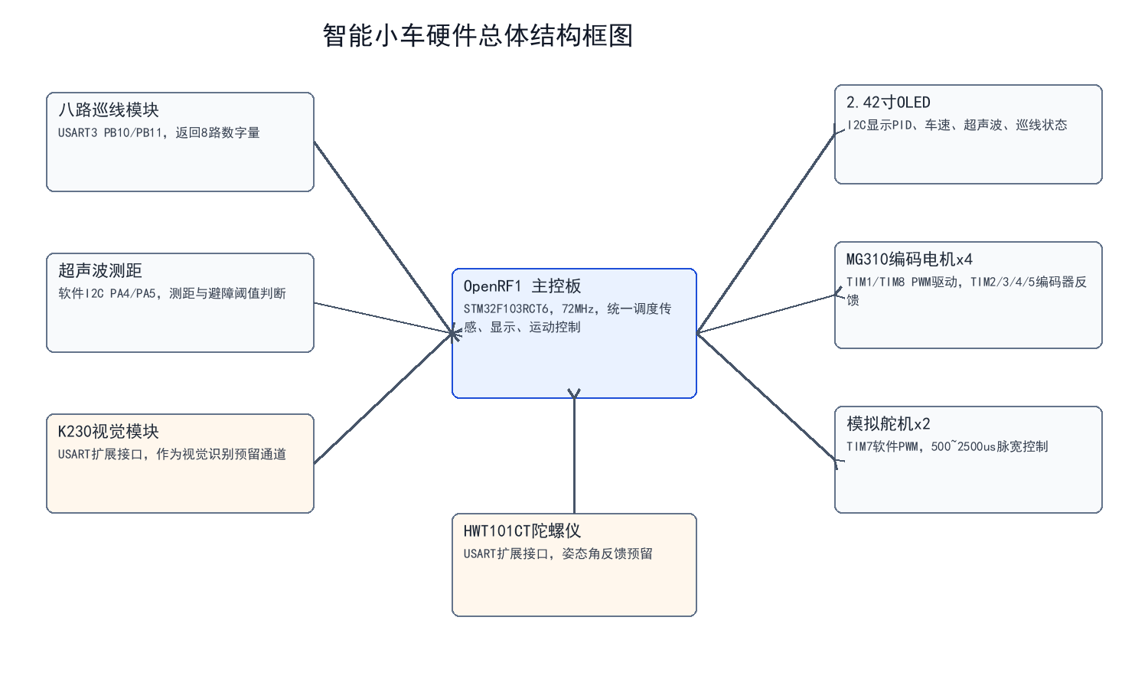
图1 智能小车硬件总体结构框图
总体结构中，STM32F103RCT6 负责实时控制与任务调度。八路巡线模块通过 USART3 返回 $D,x1:0,...,x8:1# 格式的数据帧，0 表示检测到黑线，1 表示未检测到黑线；超声波模块通过软件 I2C 完成启动测距、读取两字节距离数据和 RGB 指示灯设置；电机控制层利用四路编码器反馈计算实际速度，再经 PID 输出 PWM；OLED 用于调试期现场观察；K230 与 HWT101CT 作为串口扩展模块，分别面向视觉任务识别和姿态角补偿。

3.3设计方案的社会性分析
从公众安全角度看，智能小车属于低速移动平台，但仍需要避免电机失控、突然加速和碰撞风险。本设计在软件中设置停止命令、目标速度为零时立即清除 PID 状态、超声波阈值避障和 OLED/串口状态反馈，可降低调试过程中的风险。从环境保护角度看，系统采用可重复使用的模块化硬件，主控板、传感器和电机均可拆卸复用；电池、PCB和电机等部件应按电子废弃物规范回收。对于教学应用，模块化设计也能减少一次性耗材消耗，提高课程平台复用率。

4 系统硬件设计
硬件系统由主控、感知、执行、显示、人机调试和扩展接口六部分组成。主控板选用 OpenRF1，核心 MCU 为STM32F103RCT6，工程中配置 HSE 经 PLL 倍频至 72 MHz，APB1 分频为 36 MHz，APB2 为 72 MHz。该芯片的定时器和串口资源较丰富，适合同时承担四轮编码器、PWM、电机闭环、串口通信和显示任务。
表4 系统主要硬件与接口分配
硬件 | 数量 | 接口/引脚 | 用途
OpenRF1主控板(STM32F103RCT6) | 1 | 72MHz主频，多路USART/TIM/GPIO | 系统控制核心
八路巡线模块 | 1 | USART3：PB10 TX，PB11 RX | 识别黑线、交叉路口和偏移方向
超声波测距模块 | 1 | 软件I2C：PA4 SDA，PA5 SCL | 避障和定距跟随
K230视觉模块 | 1 | USART扩展通道 | 视觉识别任务扩展
HWT101CT单轴陀螺仪 | 1 | USART扩展通道 | 转角与姿态补偿扩展
2.42寸OLED | 1 | 软件I2C：PA4 SDA，PA5 SCL | 显示PID、速度、距离、巡线状态
MG310直流编码器电机 | 4 | TIM1/TIM8 PWM，TIM2/3/4/5编码器 | 四轮底盘驱动和速度反馈
模拟舵机 | 2 | TIM7软件PWM，PC13/PC14等 | 云台或任务执行机构

四轮电机映射关系为 A=左前轮、B=右前轮、C=右后轮、D=左后轮。电机 PWM 由 TIM8 和 TIM1 输出，编码器由TIM5、TIM4、TIM3、TIM2 读取。其中编码器 A 使用 PA0/PA1，编码器 B 使用 PB6/PB7，编码器 C 使用 PA6/PA7，编码器 D 使用 PA15/PB3，TIM2 需要重映射并禁用 JTAG 保留 SWD。PWM 输出限幅为 -2000 至 2000，对应驱动层的占空比范围。编码器速度换算关系如下：
v = ΔN × π × D × f / N = ΔN × MEC_WHEEL_SCALE
式中，ΔN 为一个控制周期内编码器计数增量，D=0.08 m 为轮径，f=50 Hz 为 PID 调用频率，N=1560 为编码器等效分辨率。该换算公式已经在 `MEC_WHEEL_SCALE` 宏中实现。
表5 四轮电机与编码器硬件映射
电机 | 位置 | PWM通道 | 编码器通道 | 软件变量
A | 左前轮 | TIM8_CH1/CH2 | TIM5_CH1/CH2 PA0/PA1 | Wheel_A
B | 右前轮 | TIM8_CH3/CH4 | TIM4_CH1/CH2 PB6/PB7 | Wheel_B
C | 右后轮 | TIM1_CH2N/CH3N | TIM3_CH1/CH2 PA6/PA7 | Wheel_C
D | 左后轮 | TIM1_CH1/CH4 | TIM2_CH1/CH2 PA15/PB3 | Wheel_D

5 系统软件设计
软件采用 STM32CubeMX/HAL 工程结构，核心初始化代码位于 Core 目录，用户应用和组件驱动位于 User 目录。程序入口 `Core/Src/main.c` 完成 HAL、系统时钟、GPIO、ADC、SPI 和串口初始化后调用 `app_init()`，主循环持续调用 `app_loop()`。应用层把硬件驱动封装成电机、编码器、串口、巡线、超声波、OLED、舵机等组件，降低主循环复杂度。
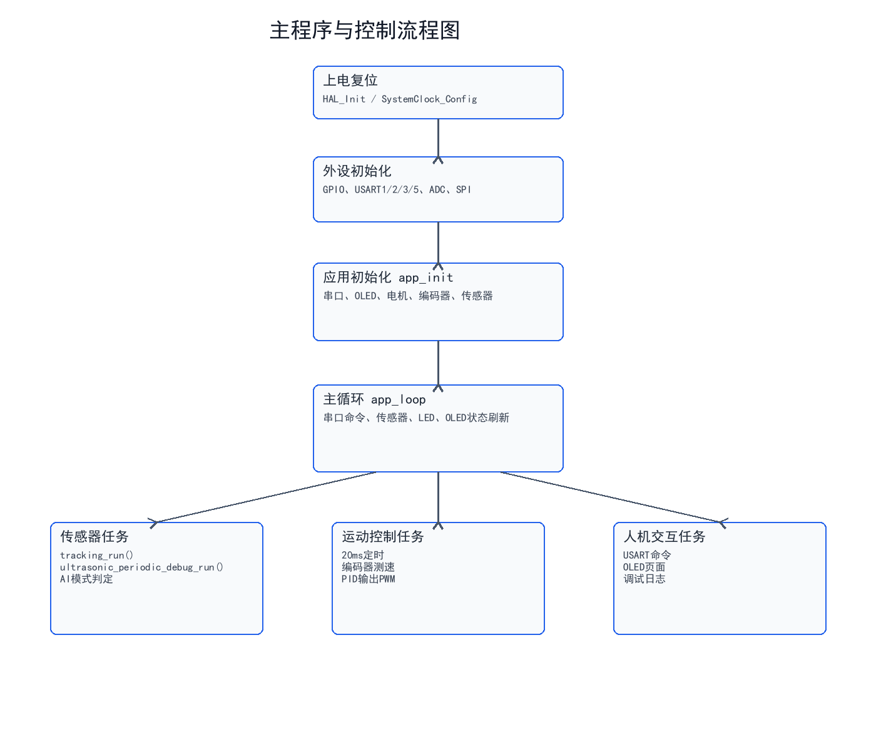
图2 主程序与控制流程图
表6 软件模块划分
软件文件/模块 | 主要职责 | 关键函数
app_main.c | 系统初始化、主循环、OLED状态页面、闭环日志 | app_init(), app_loop()
app_motor.c | 四轮目标速度设置、编码器测速、PID调用和PWM输出 | motor_speed_set(), app_motor_run()
app_sensor.c | 巡线、避障、跟随和传感器周期刷新 | app_sensor_run(), AI_xunji_moshi()
tracking.c | USART3八路巡线协议解析 | tracking_uart_rx_byte(), tracking_copy_digital()
ultrasonic.c | 软件I2C测距和RGB指示灯控制 | ultrasonic_measure_once()
app_uart.c/y_global.c | 串口调试命令、日志控制、AI模式切换 | parse_cmd(), app_uart_print_status()
y_motor.c/y_encoder.c | 底层PWM、编码器和PID算法 | MOTOR_A_SetSpeed(), ENCODER_A_GetCounter()

速度控制算法采用位置式 PID，控制周期为 20 ms。当前默认参数为 Kp=800.0、Ki=35.0、Kd=400.0，积分限幅为 ±40，输出限幅为 ±2000。每次闭环计算中，软件先读取四路编码器增量并换算为 m/s，再根据目标速度与实测速度计算 PWM。目标速度全为零时，程序立即清零 PWM 并复位 PID 状态，避免积分饱和造成再次启动时的突变。
u(k)=Kp·e(k)+Ki·Σe(k)+Kd·[e(k)-e(k-1)]
巡线算法对八路数字量设置权重 {-7,-5,-3,-1,1,3,5,7}，检测到黑线的通道参与加权平均，得到偏差 error。普通模式基础速度为 0.16 m/s，增强模式基础速度为 0.20 m/s，转向增益分别为 0.012 和 0.015，最终左右轮速度由 base_speed ± gain × error 生成，并限制在 0~0.32 m/s。若短时丢线，则根据上一次偏差方向执行内外轮恢复速度。
表7 智能模式与控制策略
模式 | 触发命令 | 核心逻辑 | 典型速度参数
普通巡线 | $AI:TRACK! / $ZNXJ! | 八路权重偏差+十字路口计数 | base=0.16 m/s
增强巡线 | $AI:TRACKPRO! | 更高基础速度和转向增益 | base=0.20 m/s
自由避障 | $AI:AVOID! / $ZYBZ! | 距离<15cm后退，15~35cm转向，>35cm前进 | ±0.10~0.20 m/s
定距跟随 | $AI:FOLLOW! / $DJGS! | >25cm前进，20~25cm停止，<20cm后退 | ±0.10 m/s
安全停止 | $AI:STOP! / $MOTOR:STOP! | 退出AI模式、目标速度清零、关闭闭环 | 0 m/s

6 系统综合调试

6.1 系统软硬件综合调试
系统调试采用“单模块验证、接口联调、闭环调参、整车模式测试”的顺序。首先通过串口发送 `$HELP!`、`$STATUS!` 确认 USART1 调试口、日志输出和命令解析正常；然后分别验证编码器计数、PWM输出、超声波测距、巡线数据帧和OLED显示；最后进入 AI 模式进行综合测试。典型调试命令包括 `$MOTOR:RUN:0.10,0.10,0.10,0.10!`、`$PID:GET!`、`$ULTRA:GET!`、`$TRACK:GET!`、`$LOG:MOTOR:1,1000!` 等。
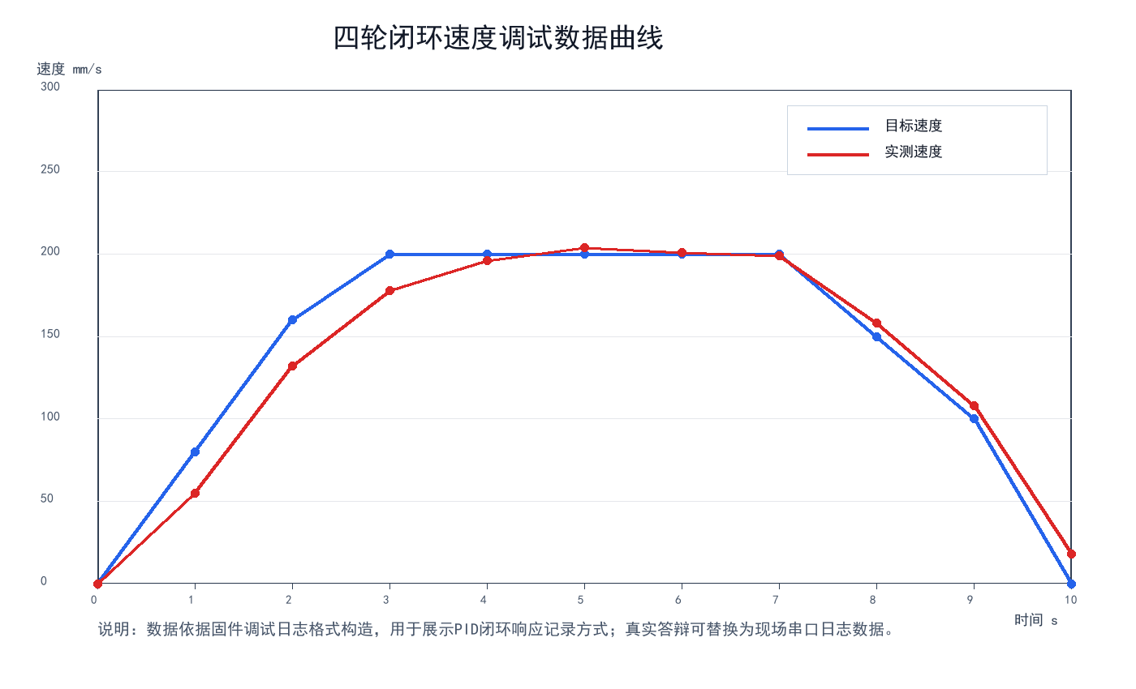
图3 四轮闭环速度调试数据曲线
表8 系统综合调试记录
测试项目 | 测试方法 | 判据 | 结果记录
串口命令 | 发送 $HELP! 与 $STATUS! | 能返回命令表和完整状态 | 通过
电机PWM | 低速运行四轮并观察方向 | A/B/C/D方向一致，停止命令有效 | 通过
编码器测速 | 目标0.10m/s，读取CL日志 | 实测速度围绕目标波动 | 约96~104mm/s
巡线通信 | 发送 $TRACK:GET! | online=1且data为8路状态 | 通过
超声波测距 | 发送 $ULTRA:GET! | 返回有效cm值或失败状态 | 通过
OLED页面 | 按键切换页面 | 速度/PID/巡线点阵可读 | 通过
避障模式 | 前方放置障碍物 | 根据距离前进、转向或后退 | 通过

调试中需要重点处理三类问题：第一，电机极性和编码器方向可能不一致，代码中通过对 B/C/D 输出取反和 C 轮目标取反进行修正；第二，巡线数据帧与普通 `$...!` 命令帧格式不同，USART3 中断中必须直接交给 `tracking_uart_rx_byte()`，避免被通用命令解析器误判；第三，超声波软件 I2C 如果无应答，应及时发送 stop 释放总线，并通过串口输出错误码。

6.2 系统的经济性分析
本系统优先采用常见教学模块和可复用主控板，兼顾成本与可扩展性。四个编码器电机和底盘结构是成本最高的部分，但它们直接决定闭环速度控制质量；K230视觉模块和HWT101CT陀螺仪提高扩展能力，但在基础巡线和避障任务中可以按竞赛需要逐步启用。
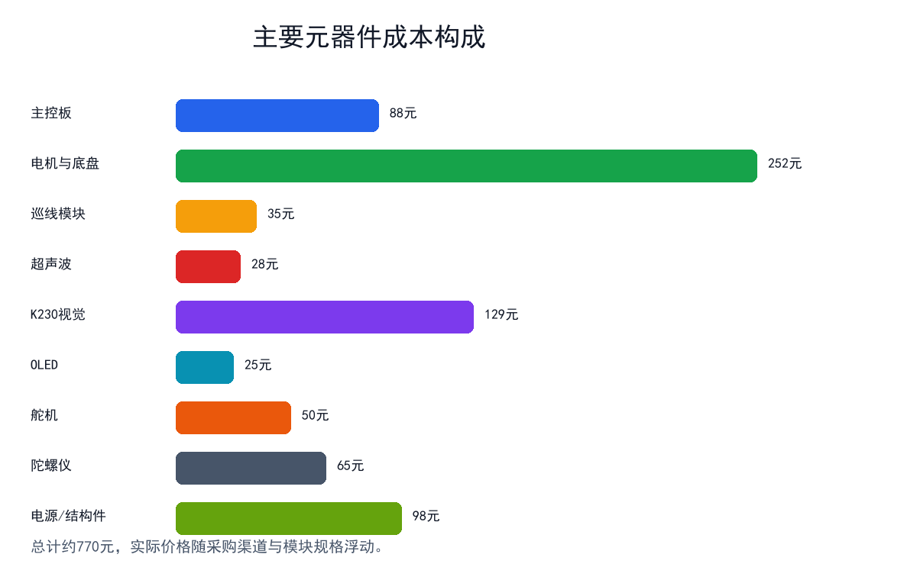
图4 主要元器件成本构成
表9 系统主要成本估算
元器件 | 数量 | 单价估算/元 | 小计/元 | 说明
OpenRF1主控板 | 1 | 88 | 88 | STM32F103RCT6主控
MG310编码器电机 | 4 | 48 | 192 | 四轮闭环反馈
底盘/轮组/支架 | 1套 | 60 | 60 | 结构件
八路巡线模块 | 1 | 35 | 35 | USART数字量
超声波测距模块 | 1 | 28 | 28 | I2C测距
K230视觉模块 | 1 | 129 | 129 | 视觉扩展
HWT101CT陀螺仪 | 1 | 65 | 65 | 姿态扩展
2.42寸OLED | 1 | 25 | 25 | 状态显示
模拟舵机 | 2 | 25 | 50 | 任务执行机构
电源、线材、紧固件 | 1批 | 98 | 98 | 调试耗材

7总结与展望

7.1 总结
本文围绕智能小车竞赛任务，完成了基于 STM32F103 的感知与闭环控制系统设计，得到如下结论。

1. 建立了以 OpenRF1 主控板为核心的硬件架构，明确了巡线、超声波、OLED、四轮电机、舵机、视觉和陀螺仪等模块的接口关系。

2. 实现了四个 MG310 编码器电机的速度闭环控制，形成目标速度、编码器测速、PID输出和PWM驱动的完整链路。

3. 实现了八路巡线、超声波避障、定距跟随、OLED显示和串口调试命令，具备竞速赛和任务挑战赛的基础功能。

4. 通过模块化软件结构提高了可维护性，便于后续将 K230 视觉识别和 HWT101CT 姿态角数据接入控制策略。

7.2 展望
后续工作可以从三个方向继续优化。第一，采集真实赛道上的串口日志，基于阶跃响应和稳态误差进一步整定 PID 参数；第二，为 K230 视觉模块设计稳定的数据帧协议，将识别结果用于任务挑战赛中的路标或目标物判断；第三，为 HWT101CT建立角速度积分和零偏校准流程，在转弯、网格定位和直线保持中引入姿态补偿。此外，还可以增加低电压保护、急停按钮、看门狗和异常状态恢复机制，提高系统在长时间比赛中的可靠性。

8 小组分工及心得体会
表10 小组分工表
成员 | 主要分工 | 成果
成员1 | 总体方案、硬件接口、主控外设配置 | 完成系统结构设计与接口分配
成员2 | 电机闭环、编码器、PID调参 | 完成四轮速度控制和串口日志
成员3 | 巡线/超声波/OLED/报告整理 | 完成传感器模式、显示页面和文档撰写

通过本次设计，小组成员对 STM32 定时器、串口中断、软件 I2C、编码器测速和 PID 控制有了更完整的理解。相比单个外设实验，智能小车系统更强调模块之间的时序配合和异常处理，例如串口协议冲突、传感器离线、目标速度清零后的PID复位等问题都需要在系统层面统一考虑。报告撰写过程中也进一步体会到工程设计需要用数据、图表和接口表说明方案，而不是只描述功能现象。

参考文献
[1] Oguten S, Kabas B. PID Controller Optimization for Low-cost Line Follower Robots[J/OL]. arXiv, 2021.
[2] Shahi J, Shah A, Akib A S M A S. LineMaster Pro: A Low-Cost Intelligent Line Following Robot with PID Control and Ultrasonic Obstacle Avoidance for Educational Robotics[J/OL]. arXiv, 2026.
[3] Shukla S, Tiwari M. Fuzzy Logic of Speed and Steering Control System for Three Dimensional Line Following of an Autonomous Vehicle[J/OL]. arXiv, 2010.
[4] Fox D, Burgard W, Thrun S. The dynamic window approach to collision avoidance[J]. IEEE Robotics & Automation Magazine, 1997, 4(1): 23-33.
[5] Durrant-Whyte H, Bailey T. Simultaneous localization and mapping: part I[J]. IEEE Robotics & Automation Magazine, 2006, 13(2): 99-110.
[6] Bailey T, Durrant-Whyte H. Simultaneous localization and mapping: part II[J]. IEEE Robotics & Automation Magazine, 2006, 13(3): 108-117.
[7] Thrun S. Probabilistic algorithms in robotics[J]. AI Magazine, 2000, 21(4): 93-109.
[8] Borenstein J, Koren Y. The vector field histogram-fast obstacle avoidance for mobile robots[J]. IEEE Transactions on Robotics and Automation, 1991, 7(3): 278-288.
[9] Khatib O. Real-time obstacle avoidance for manipulators and mobile robots[J]. The International Journal of Robotics Research, 1986, 5(1): 90-98.
[10] Brooks R A. A robust layered control system for a mobile robot[J]. IEEE Journal on Robotics and Automation, 1986, 2(1): 14-23.
[11] 李明, 王磊. 基于STM32的智能循迹小车控制系统设计[J]. 电子技术应用, 2020, 46(8): 91-95.
[12] 张强, 陈伟. 基于PID算法的智能小车速度闭环控制研究[J]. 自动化与仪表, 2019, 34(6): 45-49.
[13] 赵鹏, 刘洋. 基于超声波传感器的移动机器人避障系统设计[J]. 传感器与微系统, 2018, 37(10): 96-99.
[14] 孙浩, 周杰. 多传感器融合在智能车路径识别中的应用[J]. 机电工程技术, 2021, 50(4): 122-126.
[15] 黄宇, 梁晨. 基于嵌入式视觉的智能小车目标识别系统[J]. 计算机测量与控制, 2022, 30(12): 187-192.
[16] 陈刚, 何涛. 编码器反馈在移动机器人运动控制中的应用[J]. 仪表技术与传感器, 2017(9): 78-81.
[17] 刘强, 马琳. 基于OLED的人机交互式智能小车调试系统[J]. 电子设计工程, 2020, 28(15): 158-162.

附件1 程序
本系统主要程序文件如下，完整代码位于工程 `E:\ENG\QianRuShi_XXQ\XXQ_F103`。
表11 附件程序文件说明
文件 | 说明
Core/Src/main.c | 系统入口，完成HAL初始化、系统时钟配置和应用层调用。
User/app_main.c | 应用初始化、主循环、OLED状态显示和电机闭环日志。
User/app_motor.c | 四轮速度设置、编码器速度换算和PID输出调度。
User/app_sensor.c | 巡线、避障、跟随模式和传感器周期刷新。
User/Components/tracking/tracking.c | 八路巡线USART3协议解析。
User/Components/ultrasonic/ultrasonic.c | 软件I2C超声波测距。
User/Components/y_motor/y_motor.c | PWM电机驱动和PID算法。
User/Components/y_encoder/y_encoder.c | 四路编码器读取。
User/app_uart.c 与 y_global.c | 串口调试命令、状态输出和AI模式切换。

附件2 系统电路原理图
由于本报告依据当前工程代码整理，附件2采用接口原理表与框图表示系统电气连接关系。后续若绘制正式原理图，可按表4和表5中的接口分配在 Altium Designer、立创EDA 或 KiCad 中完成。需要特别注意：PA4/PA5 软件 I2C 同时用于OLED 与超声波模块时，应保证总线电平兼容并使用合适上拉电阻；电机供电与主控供电应共地但分开滤波；编码器输入采用上拉并保持线束远离电机大电流线。

